序号 | 物资名称 | 规格参数 | 数量 | 图片
1 | 上床下桌 ( 橡胶木 ) | 一、公寓床：  1、床架规格：2000mm×900mm×高1980mm  2、床头立柱：40mm×40mm×1.5mm优质方钢管，床头横撑25mm×25mm×1.2mm,竖撑3根20mm ×20mm×1.2mm优质方钢管，脚套采用优质无毒无味的PP塑料材质，瓷白色。  3、床框材料：床框边框30mm×50mm×1.5mm优质 矩管，床框横撑25mm×25mm×1.2mm优质方钢管 五根横撑。  4、护栏：长1500mm×高300mm,采用20mm×20mm×1.2mm优质方钢。  5、床梯：宽度350mm，4步钢制防滑踏板，踏板厚度1.2mm，长度300mm,钢管25mm*25mm*1.2mm厚，优质钢管折弯成型。  6、组装：床体连接采用电镀螺栓，止退螺母(或  插库)。  7、床体焊接均采用二氧化碳气体保护焊，焊缝要求光滑平整、无虚焊、假焊、气泡、夹渣等；金属表面前处理采用磷化技术(脱脂、除锈、表调、磷化等),表面采用符合国家标准的优质塑粉高压静电喷塑处理，附着力为国家一级，米白色沙文。  二、床板：具体规格与床配套，床板为15mm厚国标实木多层板。(提供样块）  三、更衣柜：800mm×600mm×高1600mm  1、整个柜体采用优质冷轧钢板制作，厚度0.7mm,  柜门采用橡胶木指接板厚度18mm。  2、柜门内上一根挂衣杆（金属一次性冲压成型挂衣杆托架），下一块可调隔板，可根据物品存放要求随意调整隔板高度。  3、锁具采用挂锁（无钥匙转舌锁）、实木铣型扣手。  四、 一体式储物柜及书架：一体式储物柜含桌面尺寸1150mm×600mm×高750mm,桌下设置带抽屉储物柜尺寸350mm*500mm*725mm高，整个柜体采用优质冷轧钢板制作，厚度0.7mm，抽屉面及柜门采用橡胶木指接板厚度18mm。  书架尺寸：1150mm×300mm×高600mm。书桌、书架边角处倒圆处理。桌面板橡胶木指接板厚度25mm,书架及其余板材橡胶木指接板厚度18mm。  五、床垫：规格1920mm(长)*875mm(宽)±5mm,  50 mm(厚)±2mm,棕榈床垫，面料层：优质透气混纺针织布面料，耐干摩擦色，防滑，阻燃性能符合  GB17927.1-2011要求，表面及内部无续燃、无阴 | 648套 | 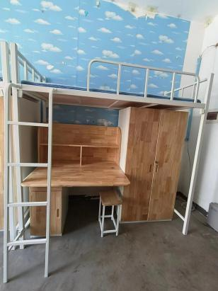
 |  | 燃。边料层：氨纶人棉混纺针织布，贴心圆角，固四边，立体围边工艺，正反品质一样，支撑力强。  六、方凳：340mm*240mm*高450mm  1、凳面采用橡胶木指接板，厚度18mm（提供凳面样品）。  2、凳架采用20mm×20mm×1.2mm优质方钢管焊接 均采用二氧化碳气体保护焊，焊缝要求光滑平整 无虚焊、假焊、气泡、夹渣等；金属表面前处理采用磷化技术(脱脂、除锈、表调、磷化等),表面采用符合国家标准的优质塑粉高压静电喷塑处 理，附着力为国家一级，米白色沙文。  公寓床：检验符合GB/T3325-2017《金属家具通用技术条件》，GB/T2741-2013《学生公寓多功能家具》，GB18580-2017《室内装饰装修材料人造板及其制品中甲醛释放限量》，GB/T35607-2017《绿色产品评价家具》，GB18584-2001《 室内装饰装修材料木家具中有害物质限量》检验项目  二甲苯,产品寿命,力学性能，可迁移元素，外观安全性能，总挥发性有机化合物(TVOC),甲苯甲醛释放量,苯等共10项。 |  | 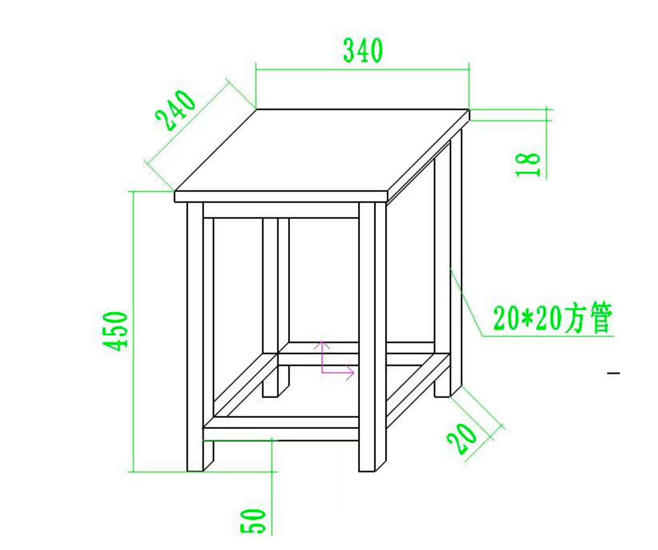
2 | 上下 铺铁 架床 | 上下铺铁床 2000*900*1750（单位：mm)  1、床架材质：优质冷轧钢板；  2、床架方管立柱壁厚：1.2mm  3、床架方管立柱口径：40mm*40mm  4、床铺横梁 25*50*1.2mm  5、床头横管：25*25*1.2mm，3 根  6、床铺横撑：20*20*1.2mm，5 根  7、护栏：20*20*1.2mm钢管折弯工艺  护栏尺寸：1500mm×300mm  8、爬梯：采用直径 19mm 圆管制作（满焊），壁厚 1.2mm，3个钢制防滑踏步板，踏步板厚度1.2mm，踏步板宽度240mm，两侧半圆形，前部弧形。  9、床架喷涂颜色：基础灰白色。  10、床架需含床板（实木多层板）与床垫（棕榈）。  床板：1890mm*830mm*15mm,,  床垫：1920mm*875mm*50mm。棕榈床垫，面料层：优质透气混纺针织布面料  床板符合GB/T3324-2017《木家具通用技术条件》,GB/T15102-2017《浸渍胶膜纸饰面纤维板和刨花板》。  检测项目：内结合强度，吸水厚度膨胀率，外观性能，静曲强度等共4项 | 198套 | 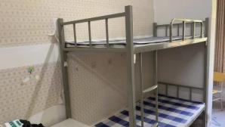
3 | 长条  书桌 | 长条桌 1400*400*750（单位：mm) 桌架尺寸1350*350*725mm  1、材质：优质冷轧钢板及钢管；  2、颜色：桌面木色，框架白色。  3、桌堂钢板厚度：0.7mm；  4、桌腿方管立柱口径：40mm*40mm*1.2mm；  5、桌面厚度：桌面板橡胶木指接板厚度25mm；  6、桌子带书桌，桌堂净高150mm，两端无挡板；  长条书桌:符合检验依据:GB/T3325-2017《金属家具通用技术条件》  检验项目：主要尺寸及偏差，形状和位置公差，外观性能，安全性能（结构安全、甲醛释放量、可溶性重金属含量），力学性能 | 110张 | 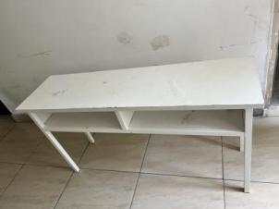
4 | 小凳子 | 椅子 340*240*450（单位：mm)  1、凳面材质：凳面采用橡胶木指接板，厚度18mm（提供凳面样品）；  2、凳架材质：优质冷轧钢管，白色；  3、钢管厚度：1.2mm；  4、方管立柱口径：20*20mm；  5、凳板厚度：18mm；  小方凳符合：检验依据:QB/T4071-2021《课桌椅》  检验项目：主要尺寸和尺寸偏差，形状位置公差、安装尺寸偏差，外观，安全要求，漆膜涂层其他理化性能，覆面（软、硬质）理化性能，封边条剥离强度，金属喷涂层理化性能，金属件电镀层理化性能，力学性能，甲醛释放量，表面涂层可迁移元素。 | 396个 | 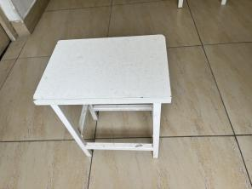
5 | 四门更衣柜 | 四门更衣柜 1850*900*500（单位：mm)  1、材质：优质冷轧钢板  2、柜体壁厚：0.7mm  3、柜体为上下四个对开独立铁门，门上带标签框和透气孔，每门内上面一根201#不锈钢挂衣杆挂衣服，挂衣杆19圆，1.0mm厚，金属一次性冲压成型挂衣杆托架），下面一块隔板放鞋。每门都带挂锁（无钥匙转舌锁）和金属扣手。  4、喷涂颜色：基础灰白色。  四门更衣柜：检验符合  GB/T3325-2017《金属家具通用技术条件》，GB/T35607-2017《绿色产品评价家具》  检验项目  二甲苯,力学性能，外观性能，家具涂层可迁移元素的测定，总挥发性有机化合  物(TVOC)，甲苯，甲醛释放量,结构安全,苯,金属喷漆(型)涂层等共10项 | 113个 | 